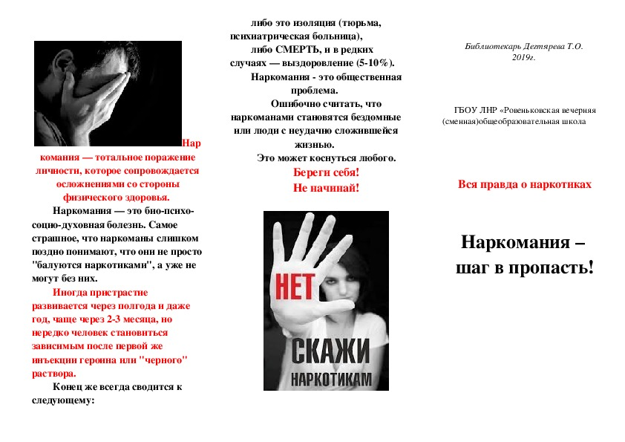

СОСТАВИТЕЛЬ: библиограф 1 кат. отдела обслуживания и информации Н.Н. Носова



ГУ «МИНСКАЯ РАЙОННАЯ

ЦЕНТРАЛЬНАЯ БИБЛИОТЕКА»

МИХАНОВИЧИ

2022



